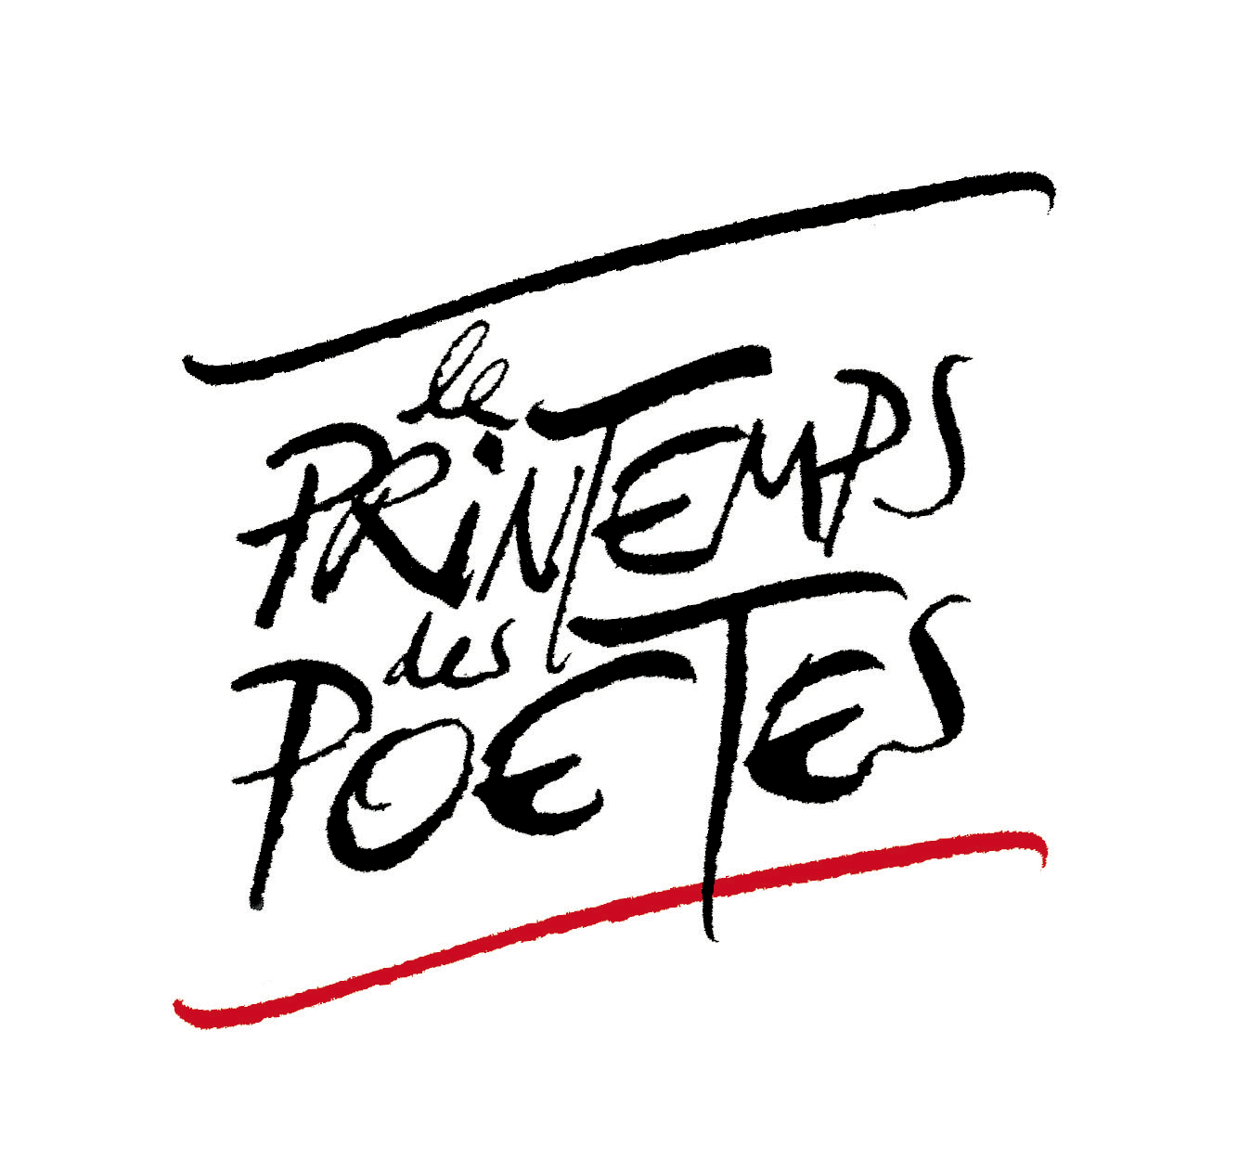
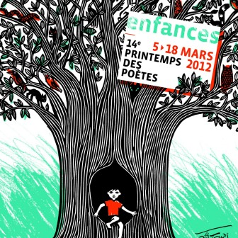

Première L 1
Professeure : Ghislaine Zaneboni

Lycée H. Matisse Vence
La balançoire

Le temps s'en est allé,
Mais elle n'a pas changé,
Je me balance doucement,
Me laissant porter par le vent.

Je commence à perdre pied,
D'avant en arrière je me laisse bercer,
Euphorie et mélancolie,
Que d'émotions je revis.

Ces mouvements répétés,
Ces mouvements cadencés,
Littéralement je suis transportée,
Dans mes souvenirs passés.

Le balancement s’atténue,
Mon corps s'y habitue,
Mes souvenirs disparaissent,
Mais reviennent sans cesse.

Julie Filizzola

Mélancolie

Les jours du passé
Ne sont que fumée.
La souffrance de mon enfance,
J’en tremble quand j’y repense.
La maladie s’est tout approprié,
Sans jamais me laisser.
L’amour d’un père, d’une mère et d’un frère existait,
Mais le mal ne s’arrêtait jamais.
Pourtant elle n’a jamais baissé les bras,
Elle a tout fait pour moi.
Malgré tout cela,
C’est une enfance que j’efface de moi.
Alizée Schlosser
Brise d’été

Je marche je cours je vole
C’est dans les airs que je décolle
J’attrape le ciel
Tout cet espace m’émerveille
Et c’est le vent dans les cheveux
Que je souris de mille feux

Alizée Schlosser
Soleil

(Oh ! le joli oisïounet !
Vole, pitit mimi trucounet
Que ta lumière mange les ténèbres, que le soleil vive à jamais !

Tu t’extasies devant une abeille arc-en-ciel

Oui, je m’extasie devant la vie.
Aucun animal n’accomplit de tâches pareilles

Quelle tâche ? Ma Lili ?

Bah ? Papounet ! Elle est la passeuse essentielle,
La timonière du fleuve doré
L’onirique angéline colorée.
Besogneuse et radieuse,
Elle transperce d’un rayon,
Et sacrifie sa vie pour le bien de ses ravisseurs)

-Oh, brillant espoir ! On dirait qu’elle parle !
-Agah agah !

Robin Martinot
J’aime pas les gosses

La graine du mal est plantée,
Et bientôt va germer.
Un affreux chérubin sera expulsé
Et un cri strident raisonnera pour l’éternité.
Insatiable sangsue qui susurre mensonges,
Et cisaille sentiments et illusions.
Bedonnant bambin balançant boudins
Bientôt bafouillant billevesées tel un bouffon bourré.

Natif d’un tabou, résidu d’une honte privée,
Attente finalement décevante,
Monstre égocentrique et bête d’inconscience,
Assassin de la logique et bourreau de la raison,
Il bave, Il crache, Il rigole, Il pleure.

Sale gosse !

Robin Martinot
Enfance Volée

Maman m’a demandé de rester dans mon lit
C’est comme ça tous les soirs, j’attends tout seul dans le noir
Et c’est régulièrement que j’entends ses cris
Et c’est régulièrement que je plonge dans le désespoir.

À chaque lendemain c’est toujours le même supplice
Visage meurtri et sans expressions
Elle subit sans mots ces horreurs dévastatrices
Je lui ai pourtant dit qu’il fallait sortir de cette abomination

Mais jamais elle n’en trouve la force et le courage
Peur de partir, peur d’être retrouvée
Mais que faire pour que ça l’encourage ?
Il va continuer à s’acharner sur son travail inachevé

Je ne veux plus la voir dans cet état
Il faut que ça cesse,
C’est ce que je vais faire, stopper ce combat
Et tant pis si c’est moi qui crie de détresse.

Elisa Boutet

Charlotte

Moi, quand j’étais p’tite, j’étais sage
En revanche, c’est quand ma sœur est arrivée
Qu’tout a changé
« Ca va changer, tu verras avec l’âge »

Tu parles d’un cadeau d’la vie
Crier, baver, taper, brailler
J’ai eu droit à tout, même à cette saleté !
Si j’avais su, j’aurai changé d’avis.

Terminator et Godzilla n’ont qu’à bien s’tenir,
Le monstre qui a détruit mes jouets et s’exaltait
Le monstre qui, je pensais, ne grandirait jamais
C’est avéré être un vrai plaisir

À manipuler, trahir, bercer, cajoler même parfois !
Cette petite chose que je croyais sans importance,
M’a sorti de mon insignifiance et de mon indifférence
Et je la remercie,
pour une fois.

Elisa Boutet

Indifférence

Que son teint soit clair
Ou que son teint soit mat
Il n'était qu'un enfant parmi tant d'autres
Maigre par la famine, rongé par la maladie
Il s'en est allé sans l'ombre d'un ami,
Tandis que ne restent derrière lui
Que de tristes visages d'hommes sans vie.

Manon Santinelli

Insouciance

Dans le bleu clair de la prunelle de ses yeux en amande, se reflète le ciel,
Dans ses longues boucles dorées, se cachent les rayons du soleil,
Dans l’émail perlé de ses petites dents blanches se dessine l’insouciance,
Elle porte en elle tout l’amour qu’elle a reçu…
Elle rit, elle chante, elle crie, elle saute, elle court, elle marche, elle danse,
Elle rit, elle chante, elle crie, elle saute, elle court, elle marche, elle danse…
Elle est là devant moi, elle ne sait pas tenir en place,
Elle rit au beau milieu de cette sombre masse,
Elle chante, brisant ce silence lourd et fade des fins de journées,
Elle danse alors que plus personne ne bouge, elle laisse son cœur la guider.
Elle ne se soucie de rien. Et puis pourquoi se soucier ? Et de quoi se soucier d’ailleurs ?
De ce bus qui ne viendra pas à la bonne heure ? De ces magasins qui fermeront leurs portes trop tôt ? De cette nuit qui tombera trop vite ? Ce sont ces choses là, ces futilités qui écorchent notre candeur.
Elle sautille le long du trottoir, croise le regard vide de ces passants qui ont oublié de donner un vrai sens à leurs vies devenues bien trop noires.
La mort ? L’injustice ? La lassitude des jours qui passent et se ressemblent ? Elle sait peu de choses de tout cela, alors, innocente et rebelle, elle rend un semblant de sourire à tous ceux qui, depuis longtemps, avaient fermé les lèvres, fermé les yeux et serré les poings.

Agathe Preun
Vagabondage

Marcher courir danser
Se laisser aller n’importe où
Regarder partout
Penser à ce qui est parti
Réfléchir
Avoir peur du temps qui passe
Puis sourire
Chanter sous la pluie
Faire des grimaces aux inconnus
Sauter dans des flaques sans fond
Grandir
Se souvenir des jours perdus
Et en rire
Pleurer pour des broutilles
Compter ses pas sur le trottoir
Rêver de pouvoir voler
Attraper les feuilles qui volent
S’enfuir
Courir après l’avenir
Partir
Marcher courir danser
Se laisser aller n’importe où
Regarder partout
Penser à ce qui est parti
Réfléchir
Avoir peur du temps qui passe
Puis sourire
Le sourire de l’innocence

Nous sommes tous de grands enfants

Pauline Tiberi

Triptyque

1

Un rendez-vous amoureux

Sitôt que l’heure arrivait
Sitôt que la cloche sonnait
Une excitation jubilatoire
Me faisait oublier jusqu’aux « au revoir »

Je fourrai stylos et cahier
Dans le gouffre sans fond de mon casier
J’attrapai mon manteau – Il m’arriva de l’oublier -
Du temps de dehors et de l’air de liberté
Dont mes camarades s’enivraient peu m’importait !

Dans les bras de maman dans les bras de papa
Je courais avec la plus grande joie
Car ils m’annonçaient à haute et intelligible voix
CHOCOLAT, CHOCOLAT, CHOCOLAT.

Aurélien Chalifour

2

Le Pantin

Le petit ours borgne
Le tambour percé
Le soldat de plomb sans bras
Et moi et moi et moi

Les lattes de parquet tachées
Les meubles bariolés
Une bille grenat
Et moi et moi et moi

Le pantin désarticulé
Un sourire figé
Les articulations de fer rouillées
L’œil de verre froid
Et le cœur en copeaux de bois

C’est moi c’est moi c’est moi.

Aurélien Chalifour
3

Le coureur du pré

L’enfant d’Utopia qui courait ça et là, aux cheveux bouclés, de la blondeur des chérubins, potelé, et débordant de vie, courait à perdre haleine dans la vaste prairie. Hurlant son rire céleste il dévalait la terre de son pas sautillant et preste. Ange du ciel abandonné au sol, il sautait pour rejoindre les nuages dans leurs vols. Il sauta, entouré d’une brusque chaleur qui le caressa doucement. La planche de son pied roussit sur le sol. Son rire avait été son envol tandis que ses yeux se couvraient d’un voile pur…
Il chut. S’écorcha, se releva.
Il trébucha avant de tomber, riant de ce faux pas.
Avant de se redresser une jambe seule pour courir ça et là.

Aurélien Chalifour.

Railleries

Quand j’étais gosse j’n’aimais pas les vieux,
Parce qu’y étaient déterminés à nous prendre la tête
Avec leur petit air malheureux,
Toujours barricadés derrière leurs grandes fenêtres.
Quand j’étais gosse, avec mes copains on rigolait bien
Se contentant d’un rien
Et prenant tout c’qui nous tombait sous la main
On suivait notre voie
Tout en riant des autres
Parce que, quand j’étais gosse, les lois
C’étaient les nôtres

Cécile Hoffmann

Contemplation

Joie écœurante de regrets, je les regarde s'amuser,
enfance ignorante et rieuse, contemplation rêveuse,
sortir, sourire, attendrir, courir, grandir, partir.
Ignorance jouissante, je regarde la jeune fille impatiente,
enfance rapide et volatile, contemplation éphémère
grandir, vieillir, faiblir, mourir.
Théo Pagès
Diptyque

1
Promesses

Adultes, elles sont restées de grands enfants,
Consacrées à la recherche désespérée
D’un temps perdu qu’elles ne peuvent retrouver,
Ces victimes du syndrome de Peter Pan.
Leurs souvenirs ne sont que mensonges pourtant :
De chastes esprits dans des corps inachevés,
Des rires faciles, et souvent bien légers,
Des rêves captieux qui s’effacent avec le temps.
L’enfantine innocence n’est pas une armure.
C’est une arme. Destructrice, qui vous torture,
Attaque votre âme. L’on vous ment, l’on vous berce
De mignonnettes illusions qui avec l’âge,
Si vous restez naïfs, vous prennent en otage.
Nos enfances ne sont que de vaines promesses.

Raphaëlle Mottet

2

Maman

Maman j’ai faim
Maman j’ai froid
Maman je ne veux rien
Maman je voudrais ça
Maman... J’ai découpé ma robe
Et mes cheveux, et ceux de mes Barbies
Maman je voudrais monter sur une mob
Et faire des roulades sur ton lit
Maman c’est bientôt mon anniversaire
Maman pourquoi est-ce que y’a des guerres ?
Et pourquoi Papa est parti ?
Et pourquoi est-ce que je suis pas jolie ?
Maman écoute comment je joue du piano
Maman regarde les bonnes notes que j’ai
A l’école je travaille comme il faut
Je suis sage et je me tais
Maman j’ai une dernière question à te poser...
Maman est-ce que tu es fière de moi ?
Je fais de mon mieux pour que tout le monde le soit
Alors Maman, tu l’es ?

Raphaëlle Mottet

I Diptyque

1
l sort d'un rêve laiteux
Pas si malheureux, ni heureux
Entre nostalgie et parfum d'antan,
éloge d'un temps,
passé pour lui.
Bienvenue apathie,
Des embardées étranges rythment le temps,
Je ne suis pas sûre qu'il l'entend.
Ses yeux deviennent vitreux
Il plonge dans un songe comateux
Des répits soporifiques rythment le temps,
Je ne suis pas sûre qu'il l'entend.
Elisa Passeron

2

Petit souffle reposant,
rythme l'obscurité
Il règne un silence chantant
Et une chaleur sucrée.
Petite figure aux lèvres enchantées
Si sereines, si paisibles
Paupières legerement agitées
animés par quelques rêves.
Elisa Passeron

Enfances

Enfances battues, enfances délaissées
Enfances qu’on a si vite oubliées

Enfance que j’ai vu partir, impuissant

Parents, familles, amis
Quelle importance ?
Et quelle enfance ?

Enfance de travail, enfance de douleurs
Enfance que l’on regrette, enfance dont on a peur

Où sont bonbons, sucreries et autres gâteries ?

C’est avec lui que tout est parti

Mais ne t’inquiète pas maman
Demain, je serai grand.

Yan Santi (the boss)

Seuls

Seuls ils s’acheminent sur le chemin du destin, incapables de dévier leur route, incapables de ralentir.
Seuls. Et derrière eux retentissent sanglots et faibles cris. Eux aussi les perçoivent, ne se retournent pas. Ils les entendent depuis bien longtemps, et ne se retournent pas.
Seuls, ils savent pourtant. C’est elle lui moi. Ils savent que c’est l’enfant qu’ils ont été et qui, déjà trop affaiblit, trop malade leur conjure, du fond de son gouffre de revenir, de ne pas l’abandonner, seul. Seul perdu dans le noir.
Mais Seuls, muets, sourds, froids, impassibles, étouffées par leurs pensées aveuglés par le présent, le futur, pourtant si sombre, ils ne se retournent plus, ils avancent, se fuient, s’assassinent.
Seuls dans un monde trop compliqué, trop grand, ils ne luttent plus, se laissent agir, tristes, fades, transparents.
Seuls, le temps les avale, les dévore un à un, être par être et efface, étouffe au fond de tous, cet enfant désespéré, avec ces souvenirs ses écumes de bonheur, son brin de liberté.
Seuls ils achèvent de détruire le reste de ce que le temps leur a arraché et emportent cet enfant, ses joies incertaines, ses cris émerveillés et cette lueur dans ses yeux, cette lueur disparue.
Seuls, ils ne pensent plus à se retourner, à courir vers ce passé, autrefois insouciant pour saisir l’enfant par la main. A quoi bon lutter, puisque l’enfant, l’enfance ne les suivront pas, puisqu’ un vent contraire les dirige inlassablement vers la fin, leur fin.

Seuls.

Aurore Senave

Allons z'enfants

C'que z'dis moi
C'est que z'aime pas papa
Et ma soeur c'est qu'un gros bébé
Elle a touzours d'la morve au nez

Moi toute façon me fais tout l'temps crier
Mais c'est pas ma faute si j'peux pas m'arrêter de parler
C'est sûr parfois ça doit être énervant
Ma maîtresse pourtant elle me trouve attachant

Quand j'serai grand j'serai Président
J'forcerai pas les zens à se laver les dents
On pourra tous regarder les tortues Ninja
Assis avec notre pot de Nutella

Et pis c'est quand qu'on arrive
enfin c'est quand qu'on est grand

Pradier Alexandra
Critiquant critiqué

J’aime Buffy, j’aime pas Barbie
J’aime les chats, j’aime pas le chocolat
J’aime la pâte à modeler, j’aime pas les Walt Disney
J’aime les toboggans, j’aime pas les serpents
J’aime les Barbapapa, j’aime pas Cruella
J’aime les pommes d’amour, j’aime pas la basse cour
J’aime les Carolingiens, j’aime pas Leroy Merlin
J’aime la neige, j’aime pas les télésièges
J’aime les extra terrestres, j’aime pas les restes

Mais aujourd’hui c’est moi que j’aime pas.

Alexandra Pradier
Le jour se lève
Il sort de ses rêves,
Demande un « bibi de lait »,
C’est parti pour la journée !

Il est huit heures et demie,
Il rejoint ses amis
Dans la cour de récré
« On va bien s’amuser ! »

A la sortie de l’école
Il prend son envol,
Direction la maisonnée
« C’est l’heure du goûter ! »

Place à l’imagination,
Il entame sa construction
« T’as vu comme elle est beau
Ma maison en Legos ? »

Parfois il pleure,
Parfois il crie,
Mais il est l’heure
D’aller au lit !

Christophe Delin

Souvenirs

Plongés dans la désillusion
Marchant seuls dans la confusion
Ils sombrent dans l'ignorance
De ce qu'on appelle « enfance »
Aux douloureux souvenirs
Cachant derrière eux les sourires
Le regard perdu dans vide
entre rêveries et mélancolie
Petits êtres naïfs qui refusent de grandir
Emprisonnés dans leur profonde pensée
S'échappent leurs âmes dépravées
je les vois encore courir dans le vent
Comme dans leurs cauchemars ils fuient le temps
Cœurs arrachés, promesses oubliées, enfance volée

Amandine AMADEI

Diptyque

1
Eclosion

L'enfant est ivre dans mes bras
Fleur point encore éclose
Sous sa corolle limpide bat,
Darde enfin l'ardent désir
Et ses paupières sont closes.
Héloïse Boissel Dombreval
2

Ils rient, ils crient, ils s'amusent, ils abusent.
Ils sont enfermés dans leur cour de récré mais ils s'imaginent princesse, altesse, voleur, chanteur, indien, ours brun.
Derrière les barreaux de fer du tendre enfer, il y a les gens.
Mais ils n’en n'ont rien à faire.
Dans la petite cour, un olivier devient une tour, et le chevalier doit venir délivrer la princesse abandonnée.
Une flaque d'eau se transforme en une immense rivière au torrent bruyant.
Un oiseau qui passe se métamorphose en un rugissant avion de chasse.
Leur imagination franchit les barrières de leur heureuse prison.

Héloïse Boissel Dombreval

Souvenirs d’enfance

Lorsque je vois dans le vieux coffre du grenier,
Les vieux objets oubliés,
Je me dis que c’est dommage qu’ils aient subi cet abandon.

A travers tous ces objets,
Mes souvenirs apparaissent,
Moi jouant à la poupée, à la voiture, aux playmobiles,
Et ce n’est pas tout.

Parmi tout cela il y a aussi des photos,
Je ne savais pas quel âge j’avais,
Mais c’était merveilleux.

Je regrette de ne pas avoir bien savouré ces moments,
Mais cela restera pour moi,
De bons souvenirs d’enfance.

Hugo Lelièvre
Ça glisse sur les Alpes Suisses

Dévalant les montagnes qui touchent au ciel d’azur,
C’est une simple luge qui file à toute allure.
Elle procure l'ivresse que donne la vitesse,
Mais fait mal quand je tombe sur les fesses.

Ça descend, ça descend, un arbre droit devant,
Au dernier moment, je freine pieds en avant.
Tire-fesses je prends et je redescends,
M'esclaffant, souriant, je suis restée une enfant.

Julie Filizzola
Haïku ;-))

Et sur sa joue fraîche,
Comme un aveu il dépose
Un gros bisou baveux.

Fany Otalora

A cette heure, S. A. n’a toujours pas rendu son poème tapé…
*
A cette heure, L. B. n’a toujours pas rendu son poème

